2. ДОСЛІДЖЕННЯ ЩОДО ВДОСКОНАЛЕННЯ КОНСТРУКЦІЇ ВІЗКА ВАНТАЖНОГО ВАГОНА

2.1. Аналіз причин руйнуванням бічних рам візків
На основі аналізу наукової літератури, у тому числі досліджень кафедри ЗАТ та ПТМ Інституту транспорту і логістики СНУ ім. В. Даля, можна виділити основні причини зламів бокових рам візків вантажних вагонів:
- Причина 1. Тріщини в R55 бічних рам візків виникають при формуванні складу на сортувальних гірках через дії поздовжніх сил на зовнішні щелепи при зіткненнях (рис. 2.1).
Експериментально встановлено, що при нормальному технічному стані візків, поздовжні сили від зіткнень на кожну щелепу можуть досягати величини 100 кН. Напрямок дії сили від зіткнень (рис. 2.2.)
Рис. 2.1. Дії поздовжніх сил на зовнішні щелепи при зіткненнях
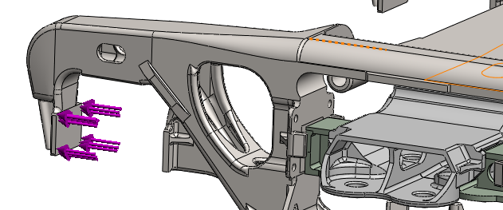
Рис. 2.2. Напрямок дії сили від зіткнень

- Причина 2. Виникнення втомних руйнувань внаслідок забігання бічних рам через незадовільний технічний стан візків. Внаслідок забігання бокових рам виникає перекіс колісної пари, внаслідок чого букси вигинають кінці бокових рам. Це може призводити до знакозмінних навантажень, які становляться причиною напружень в розмірі понад 200 МПа. Причина представлена компанією «Амстед-Рейл» під час наради УЗ (Протокол ЦЦТех №5 / 26).
- Причина 3. Внутрішні дефекти лиття бічних рам. Встановлено, що ряд випадків зламів бічних рам є наслідком внутрішніх дефектів [11] (рис. 2.3).
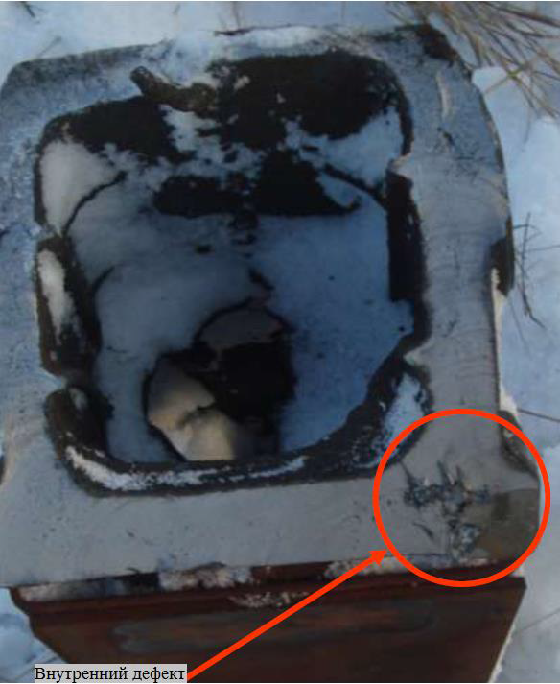
Рис.2.3. Внутрішній дефект
- Гіпотеза 4. Причиною зламів є конструкція бічної рами з коробчатим перетином (тип 4) в буксової зоні, яка прийшла на зміну двотаврової [22] (рис.2.4).

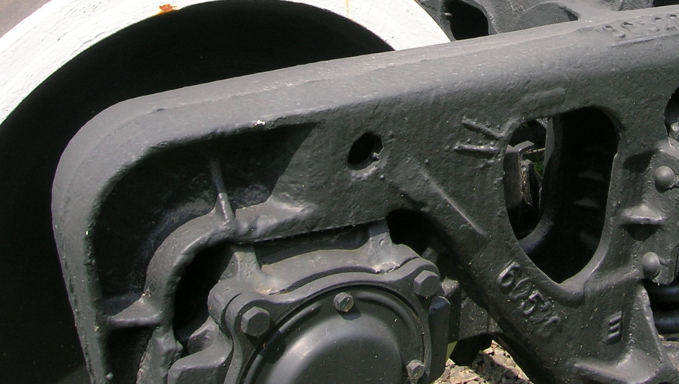
Рис.2.4. Зміна конструкції бічної рами

2.2. Покращення показників динаміки та міцності бокової рами
2.2.1. Використання буксової струнки.
Відомо використання буксових струнок для зменшення напруг у щелепах візка на маневровому тепловозі ТЭМ2 (рис. 2.5). Така конструкція перерозподіляє зусилля між обома щелепами однієї букси. Автором пропонується вдосконалення такої конструкції шляхом того, що буксова струнка стягує щелепи бічної рами вантажного вагона та створює в них попередню напругу, протилежну тій, що виникає в місці руйнування рам.
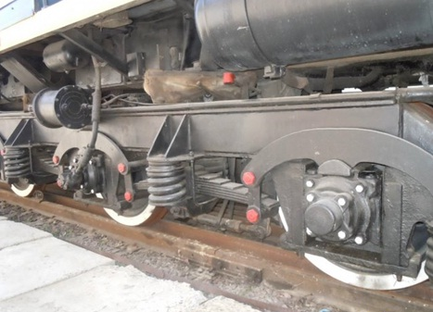
Рис. 2.5. Буксові струнки тепловозів ТЕ3, ТЕМ2, ТЕ10, М62 та ін.

На рис. 2.6 зображена схема бічної рами з використанням буксової струнки, на рисунку 2.7 схематично показано буксову струнку.
Розроблена колективом кафедри ЗАТ та ПТМ СНУ ім. В. Даля бічна рама залізничного візка вагона містить верхній 1 і нижній 2 горизонтальний пояси, з'єднані між собою вертикальними колонками 3, які утворюють спільно з горизонтальними поясами 1 та 2 ресорний отвір 4, в нижній частині якого розташована опорна поверхня 5 для встановлення пружин, та похилі пояси 6, та буксові щелепи 7, які з’єднано радіусним переходом з верхнім 1 горизонтальним поясом, на яких встановлені буксові струнки 8.
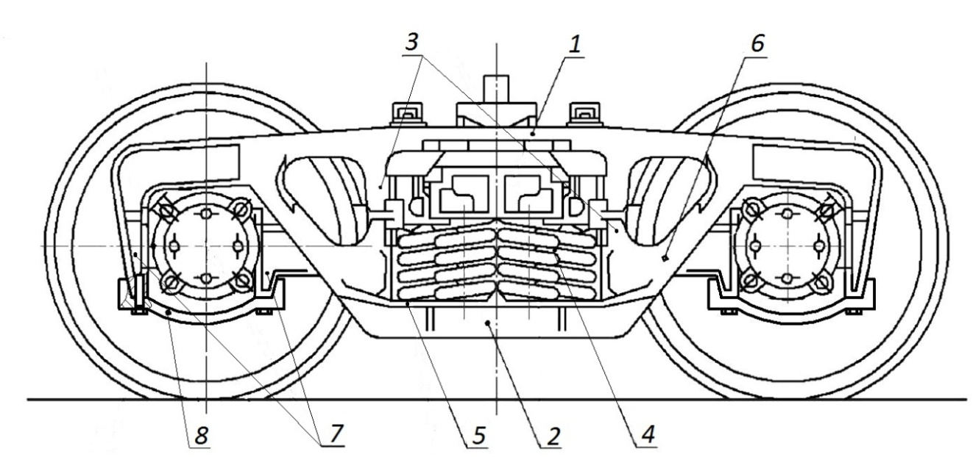
Рис. 2.6. Схема бічної рами візка нової розробленої конструкції

Бічна рама залізничного візка вагону працює наступним чином. Після установки візка вантажного вагону на колісні пари з буксами, на консолі, що утворюють буксові щелепи 7 бічної рами встановлюються буксові струнки 8, які затягуються болтами з консолями, що утворюють буксові щелепи 7, при цьому внутрішні бокові поверхні буксової струнки 8 та зовнішні поверхні консолей, що утворюють буксові щелепи 7, мають кут нахилу α, за рахунок чого у буксових струнках 8, при затягуванні болтами, з’являються напруги розтягування, а консолі, що утворюють буксові щелепи 7, навпаки, стягуються силою F, яка регулюється силою затягування болтів, і в них та в зоні радіусного переходу верхнього горизонтального поясу у консолі буксових щелеп з’являються попередні напруги, протилежні від тих, що з’являються при русі, гальмуванні або навантаженні при скатуванні з формувальних гірок.
Технічний результат такої конструкції – зниження напруги в зоні радіусного переходу надопорного поясу у зовнішню щелепу та похилий пояс за рахунок створення попередньо напруженого стану в них та перерозподілу напруг між буксовою стрункою і зоною радіусного переходу верхнього горизонтального поясу у консолі буксових щелеп, підвищення надійності конструкції та безпеки руху.
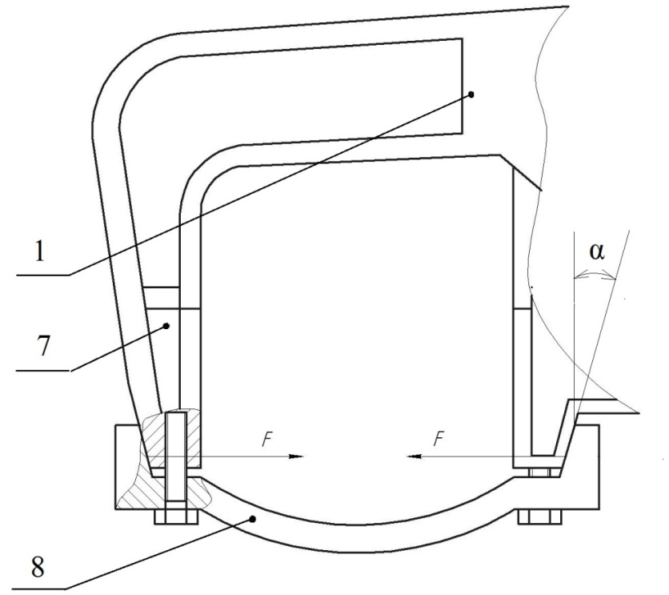
Рис. 2.7. Схема буксової струнки розробленої боковини візка

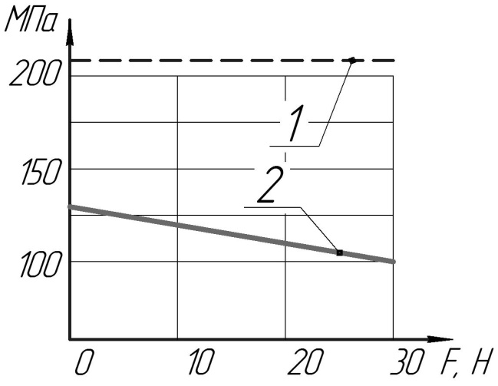
Рис. 2.8. Діаграма напружень в зоні R55: 1 – відома конструкція, 2 – впровадження буксової струнки з попередньою силою стягування щелеп F

2.2.2 Покращення показників динаміки на основі буксової струнки.
Технічне рішення відноситься до залізничного транспорту і стосується конструкцій візків вантажних вагонів, частково - буксового вузла, який забезпечує зв'язок бокової рами з буксою або касетним підшипником.
У залізничному транспорті в якості ходових частин вантажних вагонів широкого поширення набули трьохелементні візки з центральним одноступінчастим ресорним підвішуванням, рама яких складається з надресорної балки і двох бічних рам, які спираються на підшипникові вузли колісних пар. Недоліком таких конструкцій є високий динамічний вплив на шлях через великі маси необрессорених частин візків.
Також відомо візок вантажного вагону, який містить надресорну балку, яка спирається нa ресорні комплекти, що включають пружинні елементи і фрикційні гасителі коливань, бокові рами, колісні пари з буксами, колісні пари з'єднані з боковими рамами за допомогою комбінації гумовометалевих ресор буксового вузла, який складається з стельової ресори стиснення і похилих ресор V-подібного виду, що знаходяться в беззазорному вільному стані під тарою вагона з двох сторін корпуса букси [28].
Недоліком такої конструкції є мале значення прогину від стельової ресори стиснення і похилих ресор V-подібного виду, внаслідок малої кількості простору в буксовому вузлі.
В основу технічного рішення поставлена задача удосконалення візка вантажного вагону шляхом того, що у конструкції використано касетні підшипники, які за рахунок циліндричної або тарілчастої пружини поєднано з підбуксовою стрункою, чим створюється більше за прототип значення прогину.
Поставлена задача досягається тим, що у візку вантажного вагону, який містить надресорну балку, яка спирається на ресорні комплекти, що включають пружинні елементи і фрикційні гасителі коливань, бокові рами, колісні пари з буксами, колісні пари з'єднані з боковими рамами за допомогою комбінації гумовометалевих ресор буксового вузла, який складається з стельової ресори стиснення і похилих ресор V-подібного виду, що знаходяться в беззазорному вільному стані під тарою вагона з двох сторін корпуса букси, на щелепи буксових вузлів встановлено підбуксові струнки з отворами, букси виконано у вигляді касетних підшипників в корпусах з тягами, які проходять крізь отвори підбуксових струнок та поєднані з циліндричними або тарілчастими пружинами, які опираються на підбуксові струнки.
Перевагами технічного рішення що заявляється, є значне збільшення прогину буксового ступеню ресорного підвішування, що знизить динамічний вплив на шлях, та зменшення напруг, діючих в бокових рамах, шляхом перерозподілу сил, діючих на щелепи через підбуксову струнку.
Суть корисної моделі пояснюється ілюстративним матеріалом, де на рис. 2.9, 2.10 зображено візок вантажного вагону, який містить надресорну балку 1, яка спирається на ресорні комплекти, що включають пружинні елементи 2 і фрикційні гасителі коливань 3, бокові рами 4 колісні пари 5 з буксами, на щелепи буксових вузлів встановлено підбуксові струнки 6 з отворами, букси виконано у вигляді касетних підшипників 7 в корпусах 8 з тягами 9, які проходять крізь отвори підбуксових струнок 6 та поєднані з циліндричними 10 (рис. 3.12) або тарілчастими 11 (рис. 3.13) пружинами, які опираються на підбуксові струнки 6.
Візок вантажного вагону працює наступним чином.
Вертикальні й горизонтальні навантаження від рами вагону (не показано), що сприймаються надресорною балкою 1 візка передаються на ресорні комплекти, що включають пружинні елементи 2 і фрикційні гасителі коливань 3 та передаються на бокові рами 4. Від бокових рам 4 вертикальні навантаження передаються через підбуксові струнки 6 на циліндричні 10 або тарілчастими 11 пружини, які поєднано з тягами 9 корпусів 8 касетних підшипників 7, при чому тяги 9 вільно проходять через отвори підбуксових струнок 6, чим забезпечується робота буксового ступеню ресорного підвішування, горизонтальні сили з бокових рам 4 передаються на корпуси 8 касетних підшипників 7. Сили, діючі на касетні підшипники 8 передаються на колісні пари 5. При значних поздовжніх навантаженнях (наприклад при скачуванні з формувальної гірки), сили, діючи на щелепи бокових рам 4, перерозподіляються між парами щелеп буксових вузлів за рахунок підбуксових струнок 6, що знижує напруги в бічних рамах 4.
Технічний результат: збільшення прогину буксового ступеню ресорного підвішування, що знизить динамічний вплив на шлях; зменшення напруг, діючих в бокових рамах, шляхом перерозподілу сил, діючих на щелепи через підбуксову струнку [29 – 31].

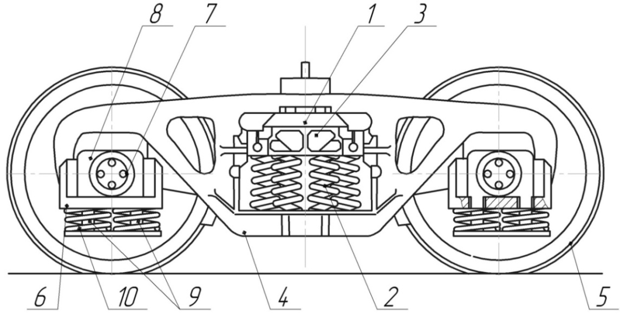
Рис. 2.9. Візок з буксовим ступенем ресорного підвішування

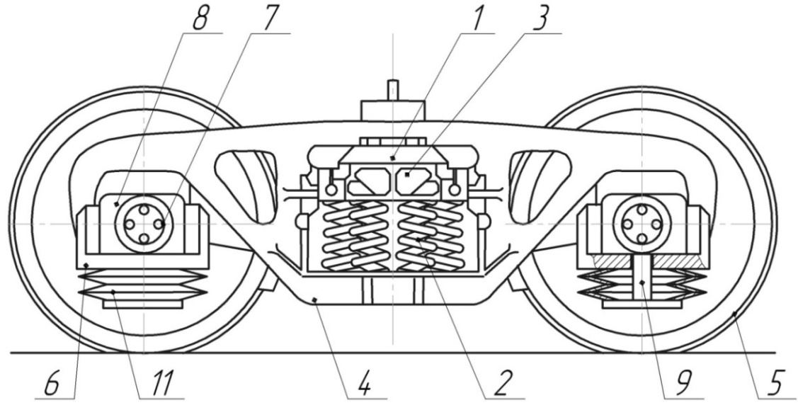
Рис. 2.10. Візок з буксовим ступенем ресорного підвішування

Розроблена конструкція потребує додаткових досліджень на міцність внаслідок зміни схеми прикладання сил до бокової рами (вертикальні сили в такій конструкції прикладаються на буксову струнку, та як наслідок, на щелепи.
Епюра напружень від дії вертикальних та повздовжніх сил приведена на рис.2.11. Розрахунки проводилися методом кінцевих елементів у програмному забезпеченні SolidWorks.

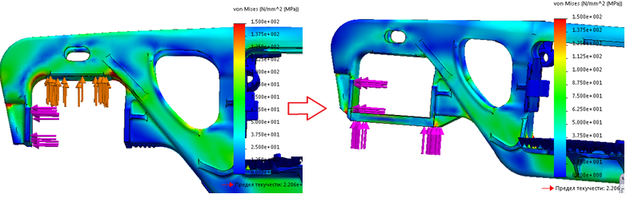
Рис. 2.11. Епюри напружень бокової рами

